Exemples d'ingérence étrangère

Voici quelques situations d’ingérence étrangère prenant pour cible les communautés ethniques. Ces exemples sont basés sur des cas que les communautés ethniques ont signalés au Ministère des communautés ethniques.

Dans ces exemples, le terme « État étranger » **désigne un pays autre que la Nouvelle-Zélande**. Ce terme renvoie à tous les pays, excepté la Nouvelle-Zélande.

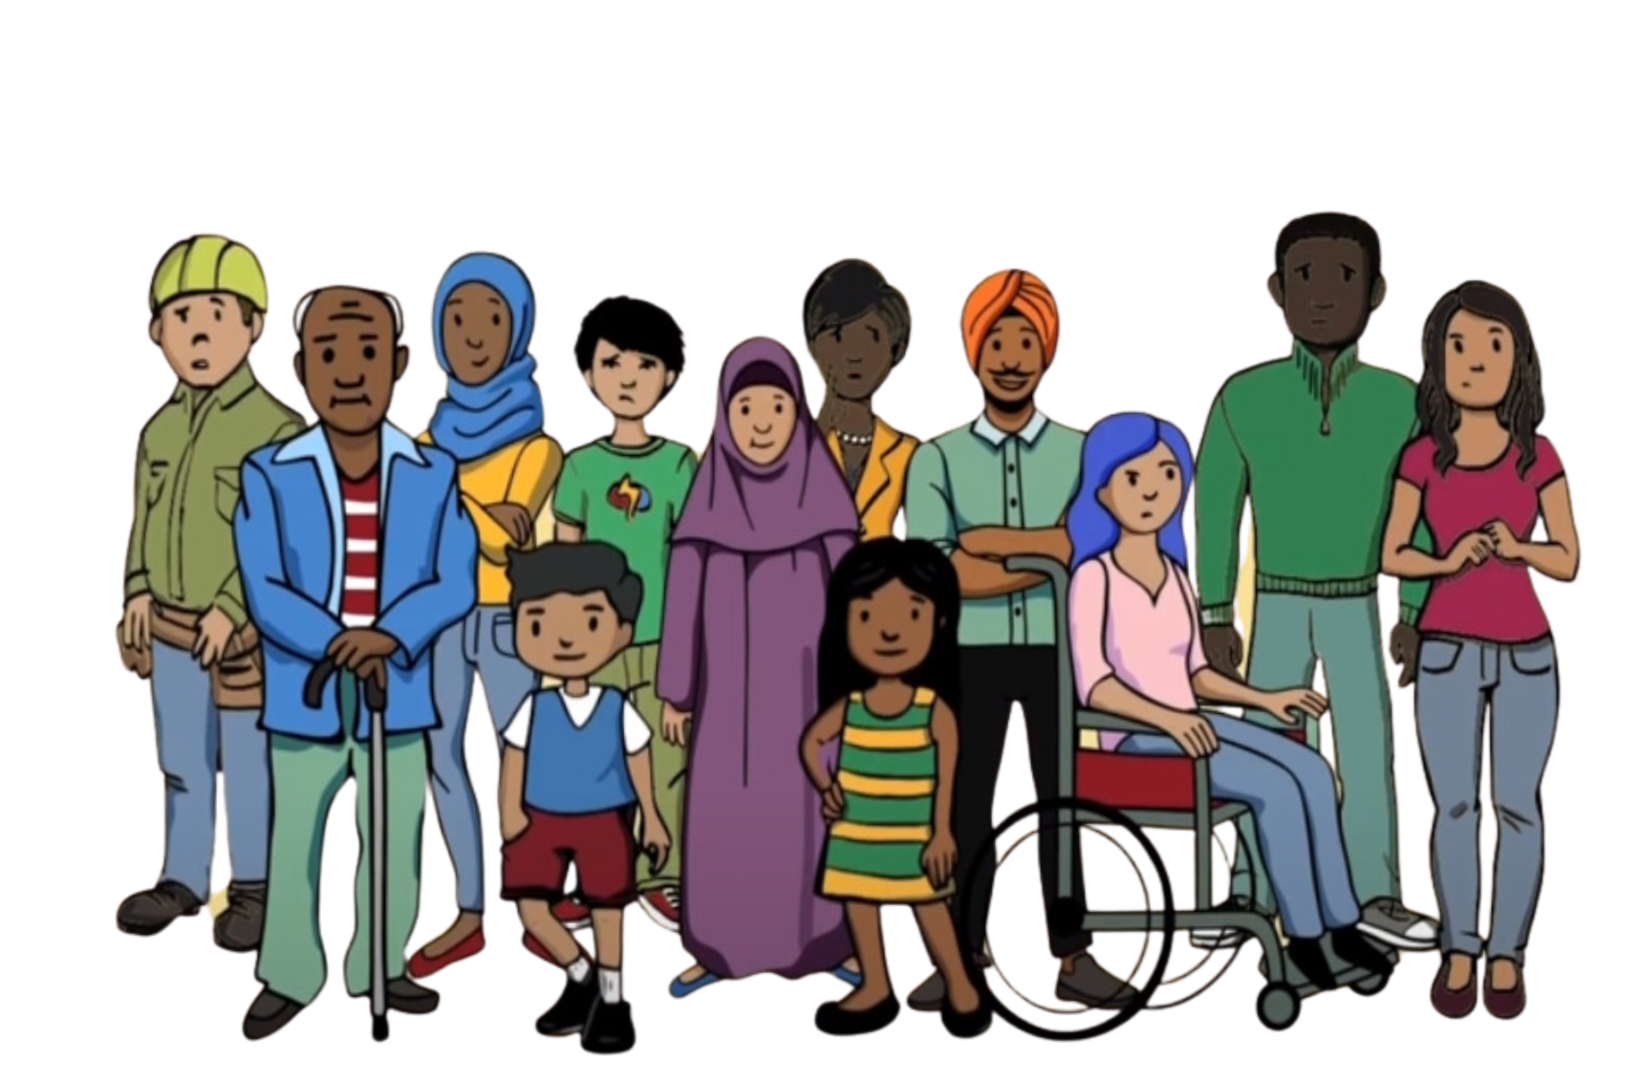

**Exemple 1**

Les membres de nos communautés ethniques souhaitent souvent rendre visite à leurs amis et leur famille dans leur pays d’origine. Ils peuvent éventuellement avoir besoin des services consulaires pour organiser leur voyage. Ces services sont fournis par l’ambassade ou le consulat d’un pays à ses citoyens résidant à l’étranger et comprennent la délivrance de passeports, de visas, de documents de voyage et le traitement d’autres questions juridiques.

Des membres d’une communauté ethnique de Nouvelle-Zélande ont été informés par le personnel consulaire qu’ils n’obtiendraient pas le renouvellement de leur passeport ni de visa s’ils rencontraient en Nouvelle-Zélande des groupes ou des personnes critiques à l’égard de l’État étranger. Les membres de cette communauté hésitent alors à s’exprimer librement, à s’adresser à certaines personnes, à manifester ou à intégrer certains groupes. Ces restrictions donnent à cette communauté en Nouvelle-Zélande le sentiment d’être piégée et contrôlée par cet État étranger. Ne pas pouvoir voyager pour rendre visite à sa famille ou ses amis a un impact important sur les familles et leur bien-être.

**Exemple 2**

Le lieu de culte d’une communauté a fait l’objet d’ingérences étrangères. Un nouveau membre qui semble très dévot est devenu très impliqué dans les activités religieuses de la communauté. Il aborde souvent des sujets politiques et incite les membres de la communauté à soutenir le gouvernement de leur pays d’origine. Il veut que les prêches parlent de politique. Il essaye aussi d’empêcher les membres de la communauté religieuse de critiquer l’État étranger. Il agit pour le compte de l’État étranger.

Les membres de la communauté qui ont critiqué l’État étranger en présence du nouveau membre ont reçu des menaces anonymes par SMS ou par l’intermédiaire des réseaux sociaux. Cela ne s’était jamais produit avant l’arrivée du nouveau membre. Les membres de la communauté pensent que le nouveau membre transmet des informations à l’État étranger. Ils ont réalisé que ces problèmes ne sont apparus qu’après l’arrivée du nouveau membre et suite à ses incitations à soutenir l’État étranger. Cette situation a créé un climat d’insécurité et de méfiance au sein de la communauté. Il est devenu difficile aux membres de la communauté de se retrouver et prier ensemble.

**Exemple 3**

Dans une communauté, des membres ont remarqué le comportement suspect d’un des leurs. Cette personne semble toujours poser des questions sur les opinions et les activités politiques des autres membres de la communauté. La communauté a découvert que cette personne était chargée par un État étranger de signaler à son ambassade, en Nouvelle-Zélande, les personnes qui critiquaient le gouvernement de leur pays d’origine.

Certains membres de la communauté qui ont parlé à cette personne et critiqué l’État étranger devant elle ont été confronté à des difficultés inédites, comme des problèmes de visa et des interrogatoires à l’aéroport à leur arrivée dans leur pays d’origine. Cela ne leur était jamais arrivé auparavant. Ils pensent que ces problèmes sont liés aux conversations qu’ils ont eues avec ce membre qui les aura rapportées à l’ambassade. Cette situation a rendu les membres de la communauté inquiets et méfiants et ils ont cessé d’exprimer leurs véritables opinions.

**Exemple 4**

Un activiste ayant critiqué son pays d’origine a subi des violences de la part des autorités à son retour dans ce pays. La communauté en Nouvelle-Zélande a entendu parler de cette situation et est devenue très inquiète que cela puisse arriver à un de ses membres.

Quelques mois plus tard, en Nouvelle-Zélande, un membre de la communauté a reçu des SMS menaçants l’avertissant d’être prudent s’il voyageait à l’étranger. Cette personne avait exprimé en Nouvelle-Zélande ses inquiétudes à propos des droits de l’homme dans son pays. Elle est désormais très inquiète à l’idée de retourner dans son pays d’origine pour rendre visite à famille ou de faire escale dans des pays susceptibles d’exécuter les mandats d’arrêt issus par les pouvoirs publics de son pays d’origine.

Suite à la visite de représentants du gouvernement de son pays d’origine à sa famille restée dans ce pays, celle-ci lui a alors demandé de ne plus parler des droits de l’homme en Nouvelle-Zélande. Cette pression a poussé ce membre de la communauté à rompre tout contact avec les membres de sa famille pour ne pas nuire à leur sécurité. Il s’inquiète aussi de sa propre sécurité et de sa liberté d’expression en Nouvelle-Zélande.

**Exemple 5**

Un membre d’une communauté qui critique souvent un État étranger sur les réseaux sociaux a subi des ingérences étrangères. Ses informations personnelles, comme son adresse, son numéro de téléphone et son adresse e-mail, ont été publiées en ligne. Cette divulgation de données personnelles s’appelle le doxing. Les personnes ayant divulgué ces données ont agi sur demande de l’État étranger. Le membre de la communauté concerné a reçu des appels téléphoniques et des messages menaçants. Ses comptes de réseaux sociaux ont également reçu beaucoup de commentaires injurieux. Tout cela a suscité en lui beaucoup de peur et un sentiment d’insécurité.

Il a fini par découvrir que ses données personnelles avaient été divulguées par des personnes résidant en Nouvelle-Zélande qui travaillaient pour l’État étranger. Le doxing de ce membre de la communauté avait pour objectif de l’effrayer et de le forcer à arrêter de critiquer ouvertement l’État étranger sur les réseaux sociaux. Il a arrêté de publier ses opinions sur les réseaux sociaux et de s’exprimer.